**获取采购文件登记表**

|  |  |  |  |  |
| --- | --- | --- | --- | --- |
| 项目名称 |  | | | |
| 项目编号 |  | | | |
| 获取采购文件 单位名称 |  | | | |
| 获取采购文件  单位地址 |  | | | |
| 获取采购文件 人员信息 | 姓名 |  | | |
| 身份证号码 |  | | |
| 手机**（接收重要通知）** |  | | |
| 企业固话 |  | | |
| E-mail**（接收重要邮件）** |  | | |
| **资料** | | | **有** | **无** |
|
| 1 | **有效营业执照副本复印件加盖公章** | |  |  |
| 2 | **获取采购文件人员身份证复印件加盖公章** | |  |  |
| 获取采购文件 **人员签名** |  | | | |
| 获取采购文件  **日期** |  | | | |

获取采购文件单位（盖章）：

**附件1：有效营业执照副本复印件加盖公章**

**附件2：获取采购文件人员身份证复印件加盖公章**

**附件3：付款凭证（付款时请务必记得备注项目及公司简称）**

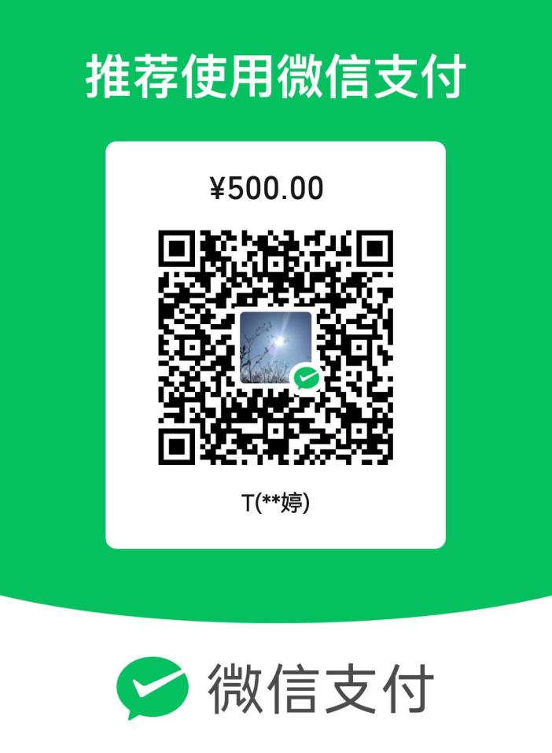

**注：供应商按以上要求将所有资料盖章扫描发送至项目公告上的邮箱后，请务必留意查收代理机构回复邮件，如超6小时未收到代理机构邮件，请与公告上的代理机构联系人进行确认。**